**Practical: 4**

Aim: Perform following programs of PHP String & it’s inbuilt function.

Q.1 Write following PHP programs of String variable.

a. To concatenate two string variables.

**Program:**

<?php

function concatinateString($string1, $string2,$sep)

{

    return $string1 .$sep. $string2;

}

?>

b. To find the length of a string.

**Program:**

<?php

function stringSize($string1)

{

    return strlen($string1);

}

?>

Q.2 Write a PHP program that will compare two stings whether they are same or not.

**Program:**

<?php

function stringEqual($string1,$string2)

{

    if(strcmp($string1, $string2)==-1)

    {

        return false;

    }

    else{

        return true;

    }

}

?>

Q.3 Write a PHP program that will convert a string into lowercase string and uppercase string.

**Program:**

<?php

function toLower($string)

{

    return strtolower($string);

}

function toUpper($string)

{

    return strtoupper($string);

}

?>

Q.4 Write a PHP program to find a position of a given character into given string.

**Program:**

<?php

function indexOf($searchString,$string)

{

    return strpos($string, $searchString);

}

?>

Q.5 Write a PHP program to replace one string using another string.

**Program:**

<?php

    function stringReplace($oldString, $newString, $string)

    {

        return str_replace($oldString, $newString, $string);

    }

?>

Q.6 Write a PHP function vowelCount() which accepts a string as a parameter and returns the number of vowels in the in string. Vowels include a e i o and u. You may assume the string will be all lowercase.

**Program:**

<?php

    $vowelArray = array('a', 'e', 'i', 'o', 'u');

    $count = 0;

    function vowelCount($string)

    {

        $str = strtolower($string);

        for($i=0;$i<strlen($str);$i++)

        {

            if(in_array($str[$i],$GLOBALS['vowelArray']))

            {

                $GLOBALS['count']++;

            }

        }

        return $GLOBALS['count'];

    }

?>

Q.7 Write a PHP program to print an arithmetic progression series.

**Program:**

<?php

function claculate($a,$b,$x)

{

    $str = "( $a";

    for($i=$a+$x;$i<=$b;$i=$i+$x)

    {

        $str = $str . ", $i";

    }

    return $str." )";

}

?>

PHP Application of above questions.

**Program:**

<?php

    include("q1_1.php");

    include("q1_2.php");

    include("q2.php");

    include("q3.php");

    include("q4.php");

    include("q5.php");

    include("q6.php");

    include("q7.php");

    if(isset($_POST['btnCompare']))

    {

        $str1 = $_POST['comparestr1'];

        $str2 = $_POST['comparestr2'];

        if(stringEqual($str1,$str2))

        {

            echo "$str1 == $str2<br>";

        }

        else{

            echo "$str1 != $str2<br>";

        }

    }

    if(isset($_POST['btnSearch']))

    {

        $str = $_POST['strMain'];

        echo "Original String: $str<br>";

        $searchStr = $_POST['searchString'];

        echo "Search String: $searchStr<br>";

        $index = indexOf($searchStr, $str);

        if(!empty($index))

        {

            echo "Search string Position is: $index<br>";

        }

        else{

            echo "Search string not found<br>";

        }

    }

    if(isset($_POST['btnLowerStr']))

    {

        $str = $_POST['lowerandupperstr'];

        echo "Original String: $str<br>";

        echo "Lowercase: ", toLower($str),"<br>";

    }

    if(isset($_POST['btnUpperStr']))

    {

        $str = $_POST['lowerandupperstr'];

        echo "Original String: $str<br>";

        echo "Uppercase: ",toUpper($str),"<br>";

    }

    if(isset($_POST['btnSizeStr']))

    {

        $str = $_POST['lowerandupperstr'];

        echo "Original String: $str<br>";

        echo "Length od String is : ",stringSize($str),"<br>";

    }

    if(isset($_POST['btnConcatinate']))

    {

        $str1 = $_POST['concatinatestr1'];

        $str2 = $_POST['concatinatestr2'];

        $sep = $_POST['seprator'];

        echo concatinateString($str1, $str2, $sep),"<br>";

    }

    if(isset($_POST['btnReplace']))

    {

        $str = $_POST['mainString'];

        $oldstr = $_POST['oldString'];

        $newstr = $_POST['newString'];

        echo "Original String: $str<br>";

        echo "Replaced string is: ",stringReplace($oldstr,$newstr,$str),"<br>";

    }

    if(isset($_POST['btnCountVowel']))

    {

        $str = $_POST['vowelString'];

        echo "Original String: $str<br>";

        echo "No of Vowels is: ", vowelCount($str),"<br>";

    }

    if(isset($_POST['btnCompute']))

    {

        $startPos = $_POST['startPos'];

        $endPos = $_POST['endPos'];

        $skipPos = $_POST['skipNumber'];

        echo "Start Position: $startPos<br>";

        echo "End Position: $endPos<br>";

        echo "Skip Position: $skipPos<br>";

        echo "Result is: ",claculate($startPos,$endPos,$skipPos),"<br>";

    }

?>

<html>

    <body>

        <form method="post">

            <table>

                <tr>

                    <td>String1: <input type="text" name="comparestr1"/>

                    <input type="submit" name="btnCompare" value="Compare" />

                     String2: <input type="text" name="comparestr2"/></td>

                </tr>

                <tr>

                    <td><hr></td>

                </tr>

                <tr>

                    <td>String: <input type="text" name="strMain"/>

                    Search String: <input type="text" name="searchString"/>

                    <input type="submit" name="btnSearch" value="Search"/></td>

                </tr>

                <tr>

                    <td><hr></td>

                </tr>

                <tr>

                    <td>String : <input type="text" name="lowerandupperstr"/>

                    <input type="submit" name="btnLowerStr" value="Lower" />

                    <input type="submit" name="btnUpperStr" value="Upper" />

                    <input type="submit" name="btnSizeStr" value="Length" /></td>

                </tr>

                <tr>

                    <td><hr></td>

                </tr>

                <tr>

                    <td>String1 : <input type="text" name="concatinatestr1"/>

                    String2 : <input type="text" name="concatinatestr2"/>

                    Seperator : <input type="text" name="seprator"/>

                    <input type="submit" name="btnConcatinate" value="Concatinate" />

                    </td>

                </tr>

                <tr>

                    <td><hr></td>

                </tr>

                <tr>

                    <td>MainString : <input type="text" name="mainString"/></td>

                </tr>

                <tr>

                    <td>OldString : <input type="text" name="oldString"/></td>

                </tr>

                <tr>

                    <td>NewString : <input type="text" name="newString"/></td>

                </tr>

                <tr>

                    <td><input type="submit" name="btnReplace" value="Replace" /></td>

                </tr>

                <tr>

                    <td><hr></td>

                </tr>

                <tr>

                    <td>String : <input type="text" name="vowelString"/>

                    <input type="submit" name="btnCountVowel" value="Vowel Count" />

                    </td>

                </tr>

                <tr>

                    <td><hr></td>

                </tr>

                <tr>

                    <td>Start Position : <input type="text" name="startPos"/>

                    End Position : <input type="text" name="endPos"/>

                    Skip Position : <input type="text" name="skipNumber"/>

                    <input type="submit" name="btnCompute" value="Compute" />

                    </td>

                </tr>

            </table>

        </form>

    </body>

</html>

**Output: Q1_a**

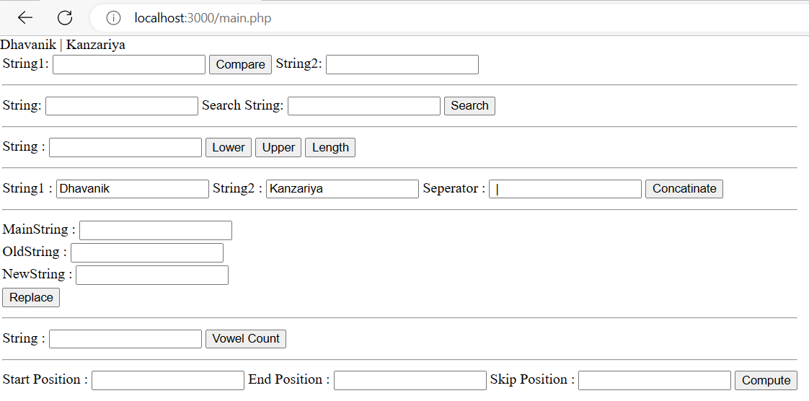

**Output: Q1_b**

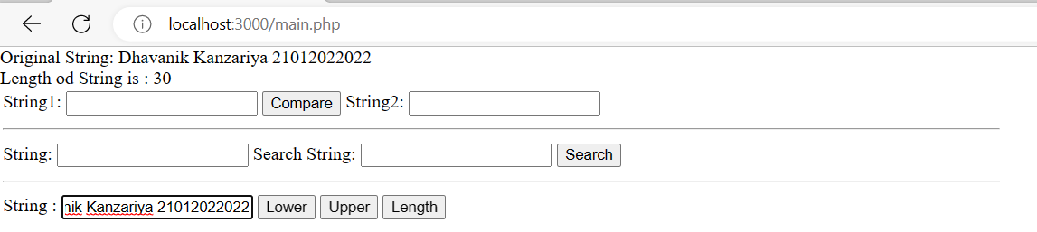

**Output: Q2**

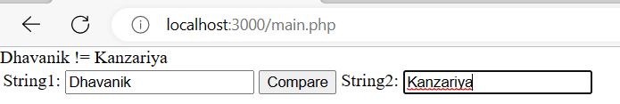

**Output: Q3**

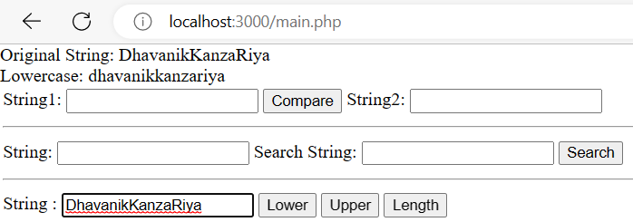

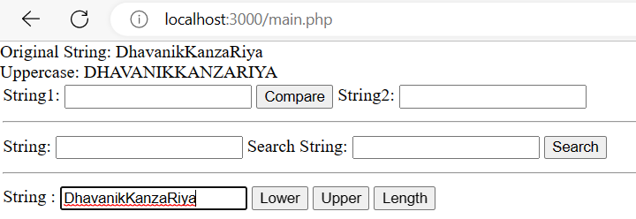

**Output: Q4**

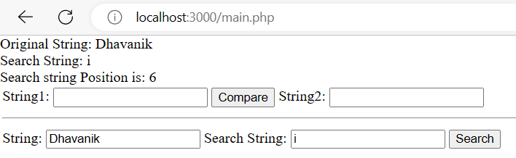

**Output: Q5**

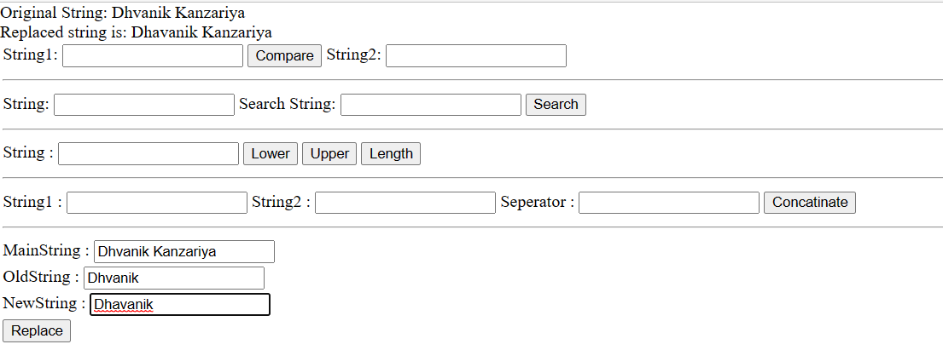

**Output: Q6**

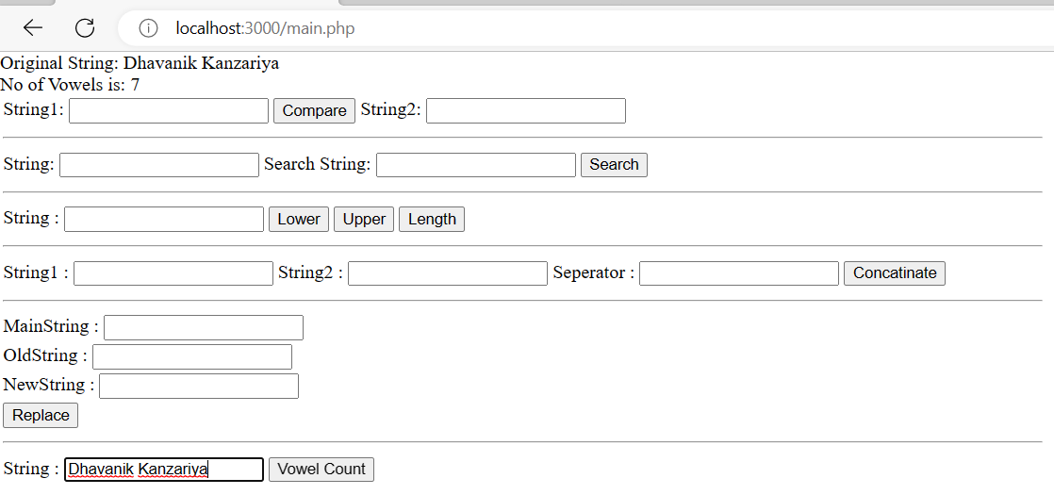

**Output: Q7**

